Задания по формированию лексико-грамматических средств языка и
развитию связной речи

Тема: «ОДЕЖДА, ОБУВЬ»

Рекомендуем родителям:

· Назвать предметы одежды и обуви, разделить их в 2 группы (зимнюю и летнюю). Какой предмет лишний?
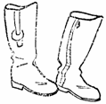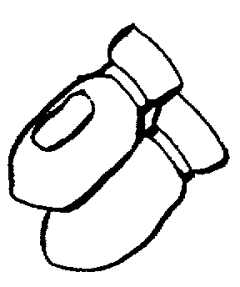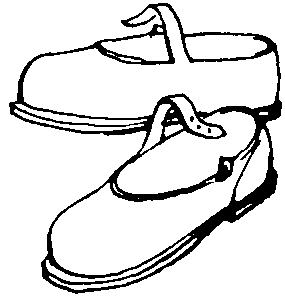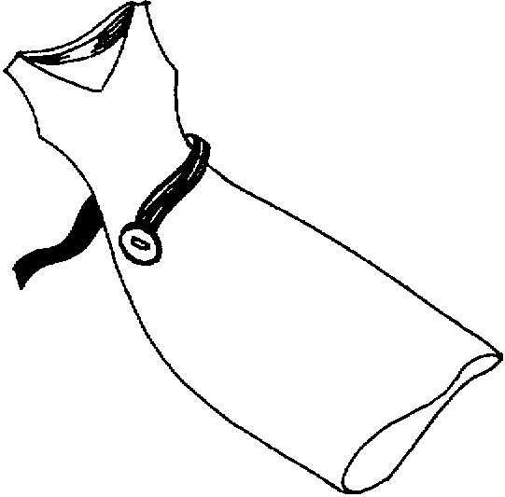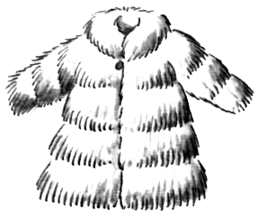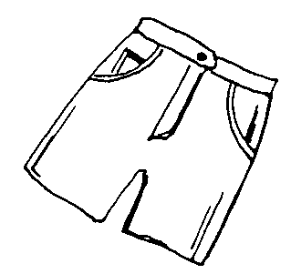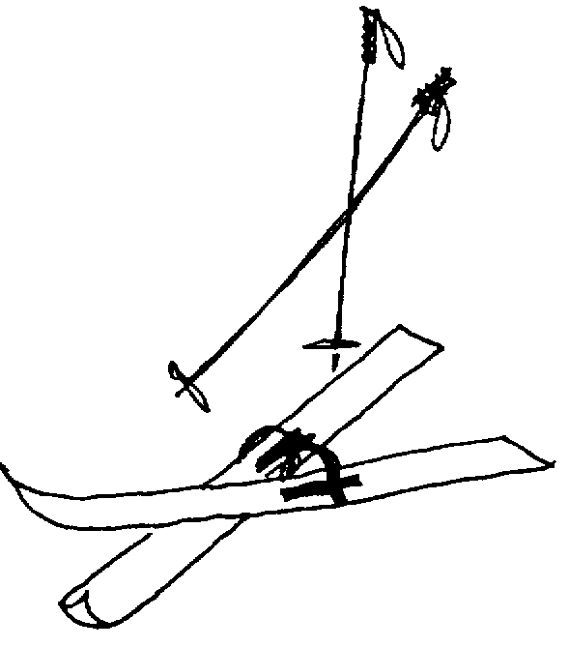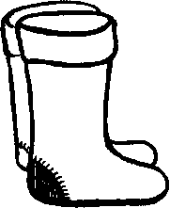

· Игра с мячом: «У меня нет…»
Взрослый бросает мяч ребенку и говорит: «У меня есть…», ребенок возвращает мяч и произносит: «У меня нет…» . Затем можно поменяться ролями.
Носки – носков; шапки – шапок; брюки – брюк; сапоги – сапог ; кофты – кофт …

· Игра «Подбери слово»:
сарафан из ситца (какой?) – ситцевый; платье из шелка - … ;
носки из шерсти - … ; шуба из меха - … ;
варежки из пуха - … ; сапоги из резины - … .

· Игра: «У меня и у куклы»
Называйте ребенку предметы одежды и обуви, а он должен сказать:
У меня сапоги, а у куклы сапожки.
У меня костюм, а у куклы … .
У меня валенки, а у куклы … .
У меня брюки, а у куклы … .

· Игра: «Скажи наоборот»
Длинная юбка - … новые брюки - …
широкий шарф - … чистые перчатки - …
надевать шорты - … застегивать пуговицы - …

· Игра: «Закончи фразу»
Носки надеваем на …; варежки надеваем на …; кепку надеваем на …

· Пальчиковая гимнастика «Перчатка»:
Я перчатку надеваю, поглаживают по очереди одной
Я в нее не попадаю. рукой другую
Сосчитайте-ка, ребятки, ритмично сжимают и разжимают
Сколько пальцев у перчатки. кулачки
Начинаем вслух считать: загибают по очереди пальцы одновр.
Раз, два, три, четыре, пять. на обеих руках, начиная с больших

